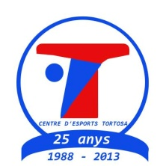**[](http://www.cetortosa.com/main.html)**

**CENTRE D’ESPORTS TORTOSA**

**Apartat de Correus, 274**

**43500 – TORTOSA**

**G43212745**

25 de maig de 2017

Benvolguts socis i sòcies:

Us convoquem, mitjançant la present, a l’ ASSEMBLEA GENERAL ORDINÀRIA DEL CENTRE D’ESPORTS TORTOSA, que es durà a terme el dijous dia **15 de juny** a les **19:15** hores en primera convocatòria, i a les **19:45** hores en segona convocatòria, al’**INS Joaquin Bau**  **de Ferreries** i que seguirà el següent ordre del dia:

1. Lectura i aprovació de l’Acta de l’Assemblea del dia 16 de juny de 2016
2. Situació econòmica actual
3. Pressupost temporada 2017-2018
4. Resum de la temporada 2016-2017
5. Previsió d’activitat per la nova temporada 2017-2018
6. Presentació de les pubilles
7. Precs i preguntes

Esperem la vostra assistència

Salutacions cordials

JUNTA DIRECTIVA